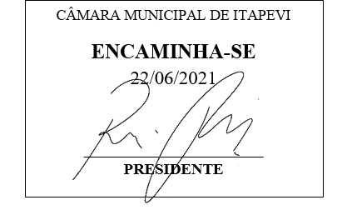
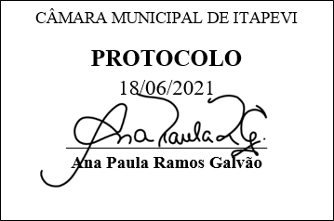
INDICAÇÃO nº 1573/2021

Súmula: Indico ao Poder Executivo Municipal na pessoa do Excelentíssimo Senhor Prefeito Igor Soares Ebert, junto à Secretaria Municipal de Infraestrutura e Serviços Urbanos Sr. Marcos de Oliveira Anjos, para que seja feito os estudos para a limpeza urbana e roçagem dos matos do rio Barueri Mirim, atrás dos prédios na Av. Pedro Paulino 1172 até 1196 e escola Monteiro Lobato.

INDICO à Mesa, na forma regimental vigente, que seja oficiado ao Excelentíssimo Senhor Prefeito Igor Soares Ebert, junto a Secretaria Municipal de Infraestrutura e Serviços Urbanos Sr. Marcos de Oliveira Anjos, para que seja feito os estudos para a limpeza urbana e roçagem dos matos do rio Barueri Mirim, atrás dos prédios na Av. Pedro Paulino 1172 até 1196 e escola Monteiro Lobato.

JUSTIFICATIVA

Senhor Presidente,
Senhores Vereadores,
Senhoras Vereadoras.
A limpeza urbana e roçagem do Rio Barueri Mirim na altura mencionada acima faz-se necessária devido ao grande número de matos e sujeiras que estão provocando a proliferação de insetos peçonhentos que estão aparecendo nos prédios e que em breve também irão voltar as aulas e colocam nossas crianças que estarão nas escolas em perigo, por isso pedimos que seja dada uma atenção especial para essa questão.

Sala das Sessões Bemvindo Moreira Nery, 14 de junho de 2021.

Mauricio Alonso Murakami
(Mauricio Japa)
Vereador

